AppuntiEsame
167340
2025-01-21

MATRICI
Costruire una matrice A:
$$B=\left[\begin{matrix}2 & 1 & 0 \\ 1 & 3 & 1 \\ 8 & 2 & 4\end{matrix}\right]$$
A=matrix(c(2,1,0,1,3,1,8,2,4),byrow=T,nrow=3)
A
## [,1] [,2] [,3]
## [1,] 2 1 0
## [2,] 1 3 1
## [3,] 8 2 4
# individuare l'elemento della prima riga e terza colonna nella matrice.
A[1,3]
## [1] 0
# seleziona tutti gli elementi della prima colonna della matrice.
A[,1]
## [1] 2 1 8
# seleziona tutti gli elementi della seconda riga della matrice.
A[2,]
## [1] 1 3 1
# selezionare tutti gli elementi della seconda e della terza riga della matrice.
A[2:3,]
## [,1] [,2] [,3]
## [1,] 1 3 1
## [2,] 8 2 4
# selezionare tutti gli elementi della prima e della seconda colonna della matrice.
A[,1:2]
## [,1] [,2]
## [1,] 2 1
## [2,] 1 3
## [3,] 8 2

CREARE DATASET
# creazione dataset date liste di dati
nome=c("Rossi M","Bianchi G","Nicoletti C","Marcelli F","Petrone A")
età=c(32,39,46,28,51)
sesso=c("M","F","M","M","F")
titolo_di_studio=c("laurea","laurea","diploma","diploma","diploma")
attività=c("occupato","occupato","disoccupato","studente","casalinga")
peso=c(72,55,79,63,64)
data = data.frame(nome,età,sesso,titolo_di_studio,attività,peso)
head(data)
## nome età sesso titolo_di_studio attività peso
## 1 Rossi M 32 M laurea occupato 72
## 2 Bianchi G 39 F laurea occupato 55
## 3 Nicoletti C 46 M diploma disoccupato 79
## 4 Marcelli F 28 M diploma studente 63
## 5 Petrone A 51 F diploma casalinga 64
# modalità della variabile sesso.
levels(factor(data$sesso))
## [1] "F" "M"

IMPORTARE DATASET
# importare su R il file "affitti.txt" .
affitti <- read.csv("affitti.txt", row.names=1, sep="")
# il file deve essere presente nella working directory

PRIME OPERAZIONI - AFFITTI
selezionare la variabile Capoluogo
affitti$Capoluogo
## [1] "A" "A" "A" "A" "A" "A" "A" "A" "A" "A" "A" "A" "A" "A" "A" "A" "A" "A" "A"
## [20] "A" "A" "A" "A" "A" "A" "A" "A" "A" "A" "A" "B" "B" "B" "B" "B" "B" "B" "B"
## [39] "B" "B" NA "B" "B" "B" "B" "B" "B" "B" "B" "B" "B" "B" "B" "B" "B" "B" "B"
## [58] "B" "B"
oppure
attach(affitti)
Capoluogo
## [1] "A" "A" "A" "A" "A" "A" "A" "A" "A" "A" "A" "A" "A" "A" "A" "A" "A" "A" "A"
## [20] "A" "A" "A" "A" "A" "A" "A" "A" "A" "A" "A" "B" "B" "B" "B" "B" "B" "B" "B"
## [39] "B" "B" NA "B" "B" "B" "B" "B" "B" "B" "B" "B" "B" "B" "B" "B" "B" "B" "B"
## [58] "B" "B"
# visualizzare le prime righe del dataset
head(affitti)
## Affitto Capoluogo
## 1 170 A
## 2 200 A
## 3 230 A
## 4 240 A
## 5 250 A
## 6 270 A
# numero di osservazioni contenute nel dataset
nrow(affitti)
## [1] 59
# numero di variabili contenute nel dataset
ncol(affitti)
## [1] 2
# il nome delle variabili del dataset
names(affitti)
## [1] "Affitto" "Capoluogo"
# verificare se sono presenti dei dati mancanti
is.na(affitti$Affitto)
## [1] FALSE FALSE FALSE FALSE FALSE FALSE FALSE FALSE FALSE FALSE FALSE FALSE
## [13] FALSE FALSE FALSE FALSE FALSE FALSE FALSE FALSE FALSE FALSE FALSE FALSE
## [25] FALSE FALSE FALSE FALSE FALSE FALSE FALSE FALSE FALSE FALSE FALSE FALSE
## [37] FALSE FALSE FALSE FALSE FALSE FALSE FALSE FALSE FALSE FALSE FALSE FALSE
## [49] FALSE FALSE FALSE TRUE FALSE FALSE FALSE FALSE FALSE FALSE FALSE
is.na(affitti$Capoluogo)
## [1] FALSE FALSE FALSE FALSE FALSE FALSE FALSE FALSE FALSE FALSE FALSE FALSE
## [13] FALSE FALSE FALSE FALSE FALSE FALSE FALSE FALSE FALSE FALSE FALSE FALSE
## [25] FALSE FALSE FALSE FALSE FALSE FALSE FALSE FALSE FALSE FALSE FALSE FALSE
## [37] FALSE FALSE FALSE FALSE TRUE FALSE FALSE FALSE FALSE FALSE FALSE FALSE
## [49] FALSE FALSE FALSE FALSE FALSE FALSE FALSE FALSE FALSE FALSE FALSE
# eliminare i dati mancanti.
affitti2=na.omit(affitti)
affitti2
## Affitto Capoluogo
## 1 170 A
## 2 200 A
## 3 230 A
## 4 240 A
## 5 250 A
## 6 270 A
## 7 290 A
## 8 325 A
## 9 360 A
## 10 390 A
## 11 330 A
## 12 370 A
## 13 400 A
## 14 420 A
## 15 380 A
## 16 390 A
## 17 350 A
## 18 360 A
## 19 390 A
## 20 400 A
## 21 450 A
## 22 440 A
## 23 430 A
## 24 370 A
## 25 360 A
## 26 350 A
## 27 340 A
## 28 400 A
## 29 290 A
## 30 380 A
## 31 200 B
## 32 230 B
## 33 250 B
## 34 240 B
## 35 300 B
## 36 290 B
## 37 320 B
## 38 330 B
## 39 350 B
## 40 360 B
## 42 390 B
## 43 300 B
## 44 330 B
## 45 340 B
## 46 350 B
## 47 380 B
## 48 290 B
## 49 260 B
## 50 250 B
## 51 230 B
## 53 310 B
## 54 320 B
## 55 280 B
## 56 370 B
## 57 380 B
## 58 330 B
## 59 280 B

OPERAZIONI DATASET - APPENDICE
appendiceA <- read.csv("appendiceA.txt", sep="")
attach(appendiceA)
##Head
# visualizzazione head
head(appendiceA)
## Paziente Peso Colesterolo Pressione Sesso
## 1 1 147 213 127 F
## 2 2 156 174 116 M
## 3 3 112 193 110 F
## 4 4 127 196 110 F
## 5 5 144 220 130 F
## 6 6 140 183 99 M
# visualizzazione delle prime 10 righe
appendiceA[1:10,]
## Paziente Peso Colesterolo Pressione Sesso
## 1 1 147 213 127 F
## 2 2 156 174 116 M
## 3 3 112 193 110 F
## 4 4 127 196 110 F
## 5 5 144 220 130 F
## 6 6 140 183 99 M
## 7 7 119 194 112 F
## 8 8 139 200 102 F
## 9 9 161 192 121 M
## 10 10 146 200 125 F
# numero di righe
nrow(appendiceA)
## [1] 312
# numero di colonne
ncol(appendiceA)
## [1] 5
##Frequenze
# frequenze assolute
freq_ass=table(Sesso)
freq_ass
## Sesso
## F M
## 148 164
# frequenze relative
freq_rel=freq_ass/sum(freq_ass)
freq_rel
## Sesso
## F M
## 0.474359 0.525641
# frequenze percentuali
freq_perc=freq_rel*100
freq_perc
## Sesso
## F M
## 47.4359 52.5641
##Variabili statistiche
# media
mean(Peso,na.rm=T)
## [1] 152.5673
# mediana
median(Peso,na.rm=T)
## [1] 150
# skewness
library(moments)
skewness(Peso,na.rm = T)
## [1] 0.2110351
# curtosi
kurtosis(Peso,na.rm = T)
## [1] 2.291515
# varianza
n = length(Peso)
varianza= var(Peso,na.rm=T)*(n-1)/n
# standard deviation
deviazione_standard=sd(Peso)*sqrt((n-1)/n)
# campo di variazione
campo_di_variazione=max(Peso)-min(Peso)
campo_di_variazione
## [1] 163
# campo di variazione
diff(range(Peso))
## [1] 163
##Quantili
# quantili
quartili=quantile(Peso,probs=c(0.25,0.5,0.75))
# scarto interquartile
as.numeric(quartili[3]-quartili[1])
## [1] 52
IQR(Peso)
## [1] 52
quantile(Peso,probs=0.01)
## 1%
## 98.11
quantile(Peso,probs=0.99)
## 99%
## 224.56

Tutto Insieme
summary(Peso)
## Min. 1st Qu. Median Mean 3rd Qu. Max.
## 86.0 126.0 150.0 152.6 178.0 249.0
##Diagrammi
# diagramma a barre
barplot(freq_rel,col=c("pink","cyan"),xlab="Sesso",ylab="Frequenze relative",main="Frequenze relative della variabile Sesso",ylim=c(0,1))
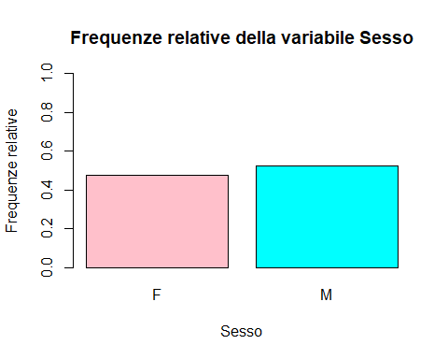
# diagramma a torta
pie(freq_rel,col=c("pink","cyan"),main="Diagramma a torta per la variabile Sesso")
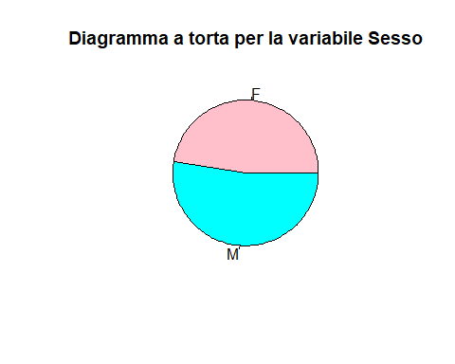
# istogramma
hist(Peso, probability = T,main="Istogramma della variabile Peso",col="blue")
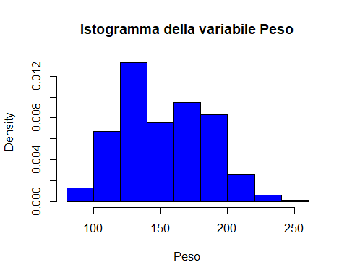
#hist(Peso,freq=F)
# istogramma + linea di densità
hist(Peso, probability = T,main="Istogramma della variabile Peso",col="blue",
breaks = seq(80,250,10))
lines(density(Peso),col="red")
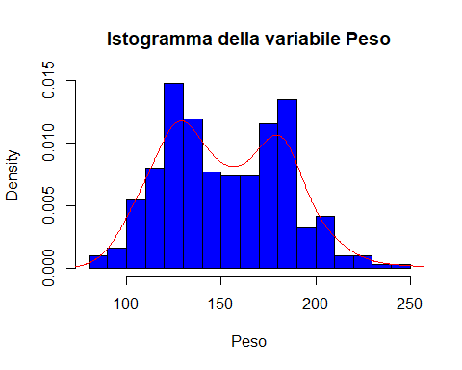
# dati istogramma senza grafico
isto=hist(Peso, probability = T,plot = F)
## Warning in hist.default(Peso, probability = T, plot = F): argument
## 'probability' is not made use of
isto
## $breaks
## [1] 80 100 120 140 160 180 200 220 240 260
##
## $counts
## [1] 8 42 83 47 59 52 16 4 1
##
## $density
## [1] 0.0012820513 0.0067307692 0.0133012821 0.0075320513 0.0094551282
## [6] 0.0083333333 0.0025641026 0.0006410256 0.0001602564
##
## $mids
## [1] 90 110 130 150 170 190 210 230 250
##
## $xname
## [1] "Peso"
##
## $equidist
## [1] TRUE
##
## attr(,"class")
## [1] "histogram"
# densità per ogni colonna
isto$density
## [1] 0.0012820513 0.0067307692 0.0133012821 0.0075320513 0.0094551282
## [6] 0.0083333333 0.0025641026 0.0006410256 0.0001602564
# boxplot base (il più forte)
boxplot(Peso,horizontal = T)
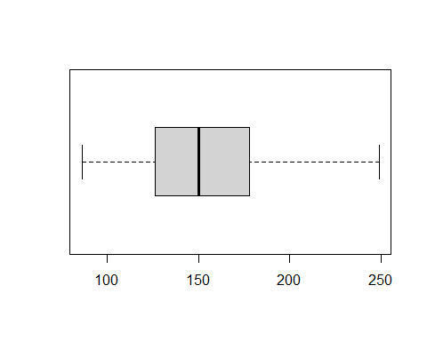
# funzione di distribuzione empirica
plot(ecdf(Peso))
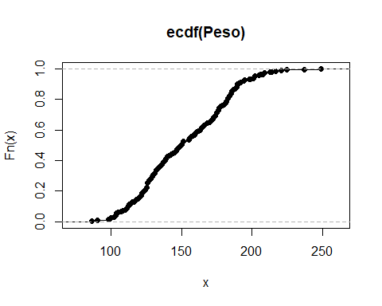
# campo di variazione con funzione
campodivariazione = function(x){
camp = max(x)-min(x)
return(camp)
}
campodivariazione(Peso)
## [1] 163

ESERCIZIO PATENTI
##Creazione dataset + frequenze
# creazione variabili
patente <- c('B', 'A', 'B', 'D', 'A1', 'B', 'C', 'B', 'B', 'B', 'B','A1', 'A', 'A', 'B','B', 'C', 'B', 'B', 'B', 'D', 'A1', 'B', 'A','B', 'A', 'C', 'D', 'B', 'B')
esame <- c('P', 'B', 'P', 'P', 'B', 'B', 'P', 'P', 'P', 'B', 'P', 'P', 'B', 'B', 'B','P', 'P', 'P', 'P', 'P', 'B', 'B', 'P', 'B', 'P', 'B', 'P', 'P', 'P', 'P')
# frequenze assolute e relative delle due variabili
FA_patente=table(patente)
n = length(patente)
#n = sum(FA_patente)
FR_patente=FA_patente/n
FR_patente
## patente
## A A1 B C D
## 0.1666667 0.1000000 0.5333333 0.1000000 0.1000000
FA_esame=table(esame)
n = length(esame)
#n =sum(FA_esame)
FR_esame=FA_esame/n
FR_esame
## esame
## B P
## 0.3666667 0.6333333
# diagrammi a barre delle due variabili
barplot(FR_patente)
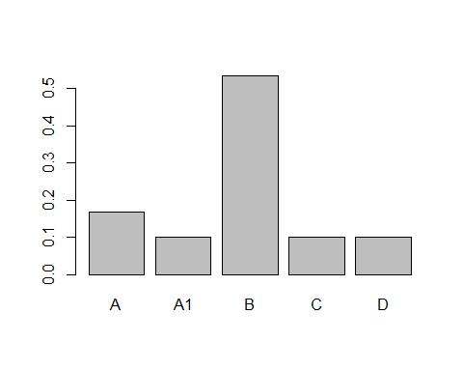
barplot(FR_esame)
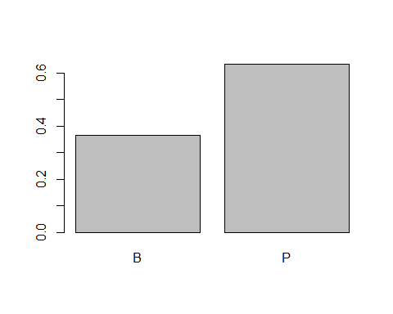
# frequenze assolute e relative congiunte
FA_cong=table(esame,patente)
FA_cong
## patente
## esame A A1 B C D
## B 5 2 3 0 1
## P 0 1 13 3 2
FR_cong=FA_cong/n
FR_cong
## patente
## esame A A1 B C D
## B 0.16666667 0.06666667 0.10000000 0.00000000 0.03333333
## P 0.00000000 0.03333333 0.43333333 0.10000000 0.06666667

[!] Freq marginali per riga (variabile esame)
apply(FA_cong,1,sum)
## B P
## 11 19
# oppure
margin.table(FA_cong,1)
## esame
## B P
## 11 19

[!] Freq marginali per colonna (variabile patente)
apply(FA_cong,2,sum)
## A A1 B C D
## 5 3 16 3 3
#oppure
margin.table(FA_cong,2)
## patente
## A A1 B C D
## 5 3 16 3 3

Indice chi-quadrato
chi_quadro = function(tab){
xtot = margin.table(tab,1) # marginali di riga
ytot = margin.table(tab,2) # marginali di colonna
n = sum(tab)
freq_attese = (xtot%*%t(ytot))/n
# in tab ci sono le frequenze osservate
chi_q= sum(((tab-freq_attese)^2)/freq_attese)
return(chi_q)
}
chi_quadro(FA_cong)
## [1] 13.76196
# oppure
summary(FA_cong)
## Number of cases in table: 30
## Number of factors: 2
## Test for independence of all factors:
## Chisq = 13.762, df = 4, p-value = 0.008095
## Chi-squared approximation may be incorrect
# oppure
chisq.test(FA_cong)
## Warning in chisq.test(FA_cong): Chi-squared approximation may be incorrect
##
## Pearson's Chi-squared test
##
## data: FA_cong
## X-squared = 13.762, df = 4, p-value = 0.008095

Chi-quadro normalizzato
# numero di colonne (numero modalità della variabile patente)
s = length(levels(as.factor(patente)))
# numero di righe (numero di modalità della variabile esame)
r = length(levels(as.factor(esame)))
chi_quadro(FA_cong)/(n*min((r-1),(s-1)))
## [1] 0.4587321

Diagramma a barra multiplo
freq.rel <- FA_cong/apply(FA_cong,1,sum)
barplot(freq.rel,beside = T,col=c(2,3),legend.text = c("B","P"))
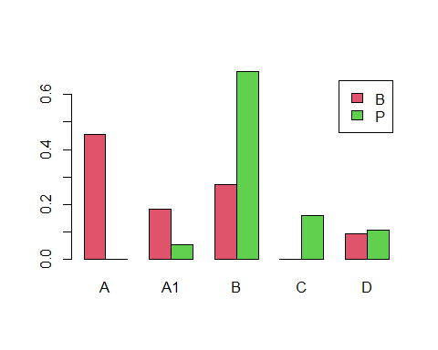

ESERCIZIO NEGOZI
# importare dataset
negozi <- read.csv("negozi.txt", row.names=1, sep="")
attach(negozi)

[!] Misure di posizione
# misure di posizione per la percentuale di femmine nei due Paesi
perc_femm_usa = perc_fem[stato=="USA"]
perc_femm_viet = perc_fem[stato=="VIETNAM"]
summary(perc_femm_usa)
## Min. 1st Qu. Median Mean 3rd Qu. Max.
## 13.00 50.00 60.00 59.65 73.50 90.00
summary(perc_femm_viet)
## Min. 1st Qu. Median Mean 3rd Qu. Max.
## 36.0 72.5 81.0 78.3 87.5 97.0
# oppure
tapply(perc_fem, stato, mean)
## USA VIETNAM
## 59.64706 78.29851
tapply(perc_fem, stato, summary)
## $USA
## Min. 1st Qu. Median Mean 3rd Qu. Max.
## 13.00 50.00 60.00 59.65 73.50 90.00
##
## $VIETNAM
## Min. 1st Qu. Median Mean 3rd Qu. Max.
## 36.0 72.5 81.0 78.3 87.5 97.0

[!] Misure di dispersione
# deviazione standard
sd(perc_femm_usa)
## [1] 18.38459
sd(perc_femm_viet)
## [1] 13.76206
# oppure
tapply(perc_fem, stato, sd)
## USA VIETNAM
## 18.38459 13.76206
# varianza
var(perc_femm_usa)
## [1] 337.993
var(perc_femm_viet)
## [1] 189.3944
#oppure
tapply(perc_fem, stato, var)
## USA VIETNAM
## 337.9930 189.3944
# scarto interquartile
IQR(perc_femm_usa)
## [1] 23.5
IQR(perc_femm_viet)
## [1] 15
# oppure
tapply(perc_fem, stato, IQR)
## USA VIETNAM
## 23.5 15.0
# boxplot
boxplot(perc_fem~stato,col=c(2,3))
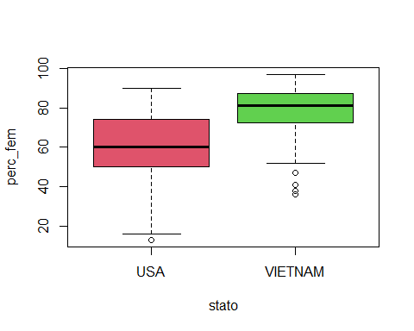
# istogramma
par(mfrow=c(1,2))
hist(perc_femm_usa,prob=T)
hist(perc_femm_viet,prob=T)
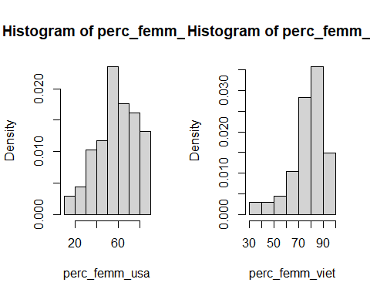

ESERCIZIO FEV
# importare datset
fev <- read.csv("fev.txt", header=T, sep="")
attach(fev)
# diagramma di dispersione o scatterplot
plot(Altezza,FEV)
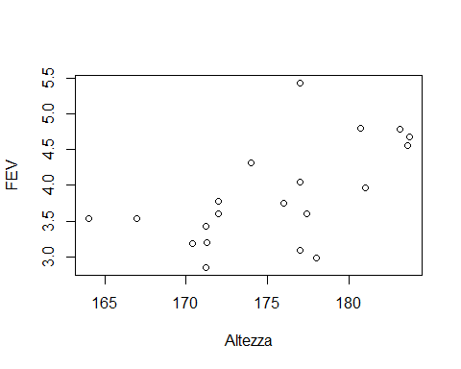

[!] Coefficienti di correlazione
# coefficiente di correlazione lineare di Pearson
cor(Altezza,FEV)
## [1] 0.5812976
# coefficiente di correlazione lineare di Spearman
cor(Altezza,FEV,method="spearman")
## [1] 0.5991711
# coefficiente di correlazione lineare di Kendall
cor(Altezza,FEV,method="kendall")
## [1] 0.412882

[!] Regressione
# covarianza fra due variabili
cov(Altezza,FEV)
## [1] 2.256547
# b cappello
(bhat=cov(Altezza,FEV)/var(Altezza))
## [1] 0.07438926
#a cappello
(ahat=mean(FEV)-bhat*mean(Altezza))
## [1] -9.190389
# modello lineare
(mod=lm(FEV~Altezza,data=fev))
##
## Call:
## lm(formula = FEV ~ Altezza, data = fev)
##
## Coefficients:
## (Intercept) Altezza
## -9.19039 0.07439
# mod=lm(fev$FEV~fev$Altezza)
summary(mod)
##
## Call:
## lm(formula = FEV ~ Altezza, data = fev)
##
## Residuals:
## Min 1Q Median 3Q Max
## -1.07090 -0.32367 0.03446 0.31797 1.45349
##
## Coefficients:
## Estimate Std. Error t value Pr(>|t|)
## (Intercept) -9.19039 4.30644 -2.134 0.04684 *
## Altezza 0.07439 0.02454 3.031 0.00719 **
## ---
## Signif. codes: 0 '***' 0.001 '**' 0.01 '*' 0.05 '.' 0.1 ' ' 1
##
## Residual standard error: 0.5892 on 18 degrees of freedom
## Multiple R-squared: 0.3379, Adjusted R-squared: 0.3011
## F-statistic: 9.187 on 1 and 18 DF, p-value: 0.007185
# plot della retta
plot(Altezza,FEV)
abline(mod)
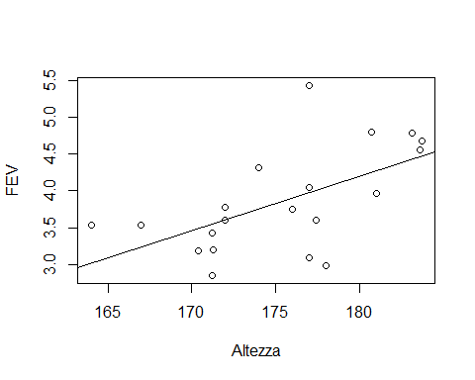
# plot della retta con ggplot
library(ggplot2)
ggplot(fev,aes(x=Altezza,y=FEV))+
geom_point()+
geom_smooth(method="lm")
## `geom_smooth()` using formula = 'y ~ x'
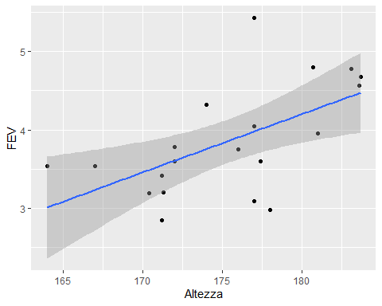

Coefficiente di correlazione lineare
# calcolo coefficiente
cor(Altezza,FEV)^2
## [1] 0.3379069
# estrazione di R^2 da summary
summary(mod)$r.squared
## [1] 0.3379069
# residui del modello
residuals(mod)
## 1 2 3 4 5 6
## 0.566657182 0.548249126 0.205081339 1.453489395 -0.886510605 0.175435706
## 7 8 9 10 11 12
## -0.152121343 0.073489395 0.530549803 -1.070899867 0.307382017 -0.125052884
## 13 14 15 16 17 18
## -0.406266309 -0.352491811 0.092520265 0.349714896 -0.004564294 -0.314067653
## 19 20
## -0.295541475 -0.695052884

Valori previsti
# calcolo dei valori previsti con a e b cappello
yhat=ahat+bhat*Altezza
yhat
## [1] 3.753343 4.251751 4.474919 3.976511 3.976511 3.604564 3.902121 3.976511
## [9] 3.009450 4.050900 3.232618 3.545053 4.006266 3.552492 4.467480 4.430285
## [17] 3.604564 4.274068 3.485541 3.545053
# calcolo dei valori previsti con a e b cappello
fitted.values(mod)
## 1 2 3 4 5 6 7 8
## 3.753343 4.251751 4.474919 3.976511 3.976511 3.604564 3.902121 3.976511
## 9 10 11 12 13 14 15 16
## 3.009450 4.050900 3.232618 3.545053 4.006266 3.552492 4.467480 4.430285
## 17 18 19 20
## 3.604564 4.274068 3.485541 3.545053

Coefficienti di regressione lineare
# calcolo coefficienti (intercept è FEV quando altezza = 0, Altezza = quanto varia
# FEV al variare)
coef(mod)
## (Intercept) Altezza
## -9.19038879 0.07438926

[!] Previsione valore risposta dato valore indipendente x
# previsione con a e b cappello
ahat+bhat*184
## [1] 4.497235
# previsione con comando
predict(mod,newdata = data.frame(Altezza=184))
## 1
## 4.497235
# previsioni per 2 valori x e y
predict(mod,newdata = data.frame(Altezza=c(184,185)))
## 1 2
## 4.497235 4.571625

ESERCIZIO TEMPERATURA
# importare dataset
temperatura <- read.delim("temperatura.txt")
attach(temperatura)
## The following object is masked from appendiceA:
##
## Sesso
table(Sesso)
## Sesso
## D U
## 65 65
# summary per entrambi i sessi
tapply(Temperatura, Sesso, summary)
## $D
## Min. 1st Qu. Median Mean 3rd Qu. Max.
## 96.40 98.00 98.40 98.39 98.80 100.80
##
## $U
## Min. 1st Qu. Median Mean 3rd Qu. Max.
## 96.3 97.6 98.1 98.1 98.6 99.5

[!] Grafici
# boxplot
boxplot(Temperatura~Sesso)
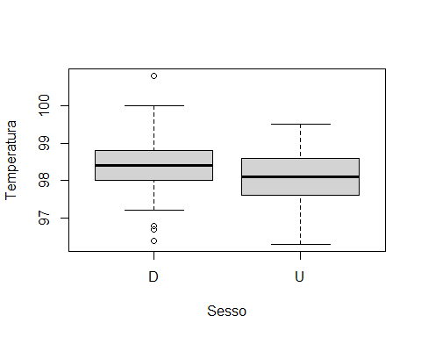
# Istogramma con ggplot
ggplot(temperatura,aes(x=Temperatura,y=after_stat(density),col=Sesso,fill=Sesso))+
geom_histogram()+
facet_grid(Sesso~.)
## `stat_bin()` using `bins = 30`. Pick better value with `binwidth`.
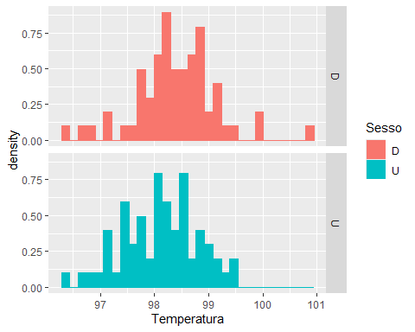
# Boxplot con ggplot
ggplot(temperatura,aes(y=Temperatura,col=Sesso,fill=Sesso))+geom_boxplot()+labs(title="Temperatura al variare del sesso",x="sesso")+theme(axis.text.x=element_blank(),axis.ticks = element_blank())
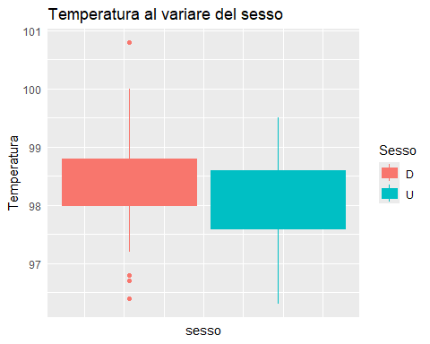
# Densità stimata con ggplot
ggplot(temperatura,aes(x=Temperatura,y=after_stat(density),col=Sesso,fill=Sesso))+geom_density()+facet_grid(Sesso~.)
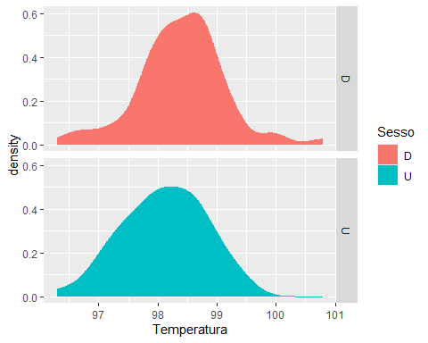

PROBABILITÀ - BASE

Probabilità semplice
#In una classe con 24 studenti, 7 studenti indossano jeans, 4 indossano pantaloncini, 8 indossano gonne e gli altri indossano leggings. Se selezioniamo casualmente 3 studenti senza sostituzione, qual è la probabilità che uno degli studenti selezionati indossi dei leggings e gli altri due indossino dei jeans. Tieni presente che queste sono opzioni di abbigliamento che si escludono a vicenda.
choose(7,2)*choose(5,1)/choose(24,3)
## [1] 0.05187747
#Una lotteria è costituita da 500 biglietti, di cui 6 vincenti. Si scelgono a caso 12 biglietti. Si vuole determinare la probabilità di A = “un biglietto è vincente”.
choose(6,1)*choose(494,11)/choose(500,12)
## [1] 0.1287542

[!] Valori attesi
#Sia X una variabile casuale con supporto SX=[−1,+∞) e funzione di densità fX(x)=ke−x, se x∈SX , e nulla altrove, con k l’opportuna costante di normalizzazione. Si determini la costante k e si calcoli il valore atteso (Utilizzare la funzione integrate). Si calcolino la moda (Utilizzare la funzione optimize) e la mediana (Utilizzare la funzione uniroot). Rappresentare la funzione di densità e la funzione di ripartizione.
to_integrate = function(x){
exp(-x)
}
(k=1/integrate(to_integrate,-1,Inf)$value)
## [1] 0.3678794
densita = function(x){
k = 1/integrate(to_integrate,-1,Inf)$value
k*exp(-x)
}
curve(densita(x),-1,100,col="red")
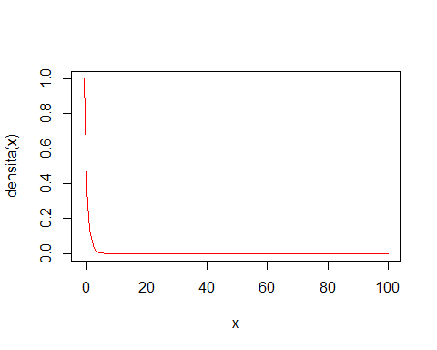
# valore atteso
atteso = function(x){
x*densita(x)
}
(valore_atteso = integrate(atteso,-1,Inf)$value)
## [1] -8.314738e-13
## Moda
(moda=optimise(densita,c(-1,100),maximum = T)$maximum)
## [1] -0.9999529

[!] Funzioni di ripartizione
# con calcolo teorico integrale
funz_rip = function(x){
1-exp(-x-1)
}
# calcolo con integrate
funz_rip2 = function(x){
integrate(densita,-1,x)$value
}
funz_rip2_vect = Vectorize(funz_rip2,"x")

rappresentazione funzione di ripartizione
curve(funz_rip(x),-1,100,col="red")
curve(funz_rip2_vect(x),add=T,col="blue")
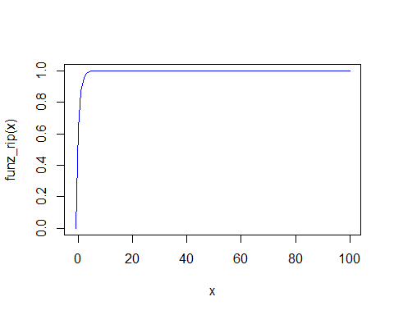

[!] Mediana
# con calcolo teorico
(mediana=-1-log(0.5))
## [1] -0.3068528
## con la funzione di R uniroot
to_solve = function(x){
funz_rip2(x)-0.5
}
(mediana=uniroot(to_solve,c(-1,100))$root)
## [1] -0.3068429

MODELLI PROBABILISTICI

Binomiale
# Un magazzino si rifornisce ogni settimana di un prodotto. La probabilità che nella settimana la domanda del prodotto superi lo stock del magazzino è pari a 0,013. Sia X il numero di volte durante l’anno (52 settimane) in cui la domanda ha superato lo stock di prodotto.
n = 52
p = 0.013
# Qual è la probabilità che durante l’anno non venga mai superato lo stock?
# P(X=0)
dbinom(0,size=n,prob=p)
## [1] 0.5063979
# Qual è la probabilità che nell’anno lo stock venga superato al massimo 2 volte?
# P(X<=2)=P(X=0)+P(X=1)+P(X=2)
dbinom(0,n,p)+dbinom(1,n,p)+dbinom(2,n,p)
## [1] 0.9697216
# oppure
sum(dbinom(0:2,n,p))
## [1] 0.9697216
# oppure
pbinom(2,n,p)
## [1] 0.9697216
# Rappresentazione funzione di probabilità
x = 0:52
plot(x,dbinom(x,n,p),type="h",col="blue",xlab="x",ylab="Probabilità")
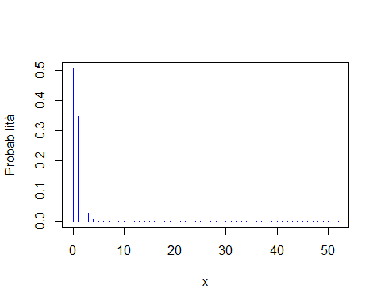
# Rappresentazione funzione di ripartizione
x = 0:52
plot(x,pbinom(x,n,p),type="s",col="blue",xlab="x",ylim=c(0,1),xlim=c(-5,52))
segments(-5,0,0,0,col="blue")
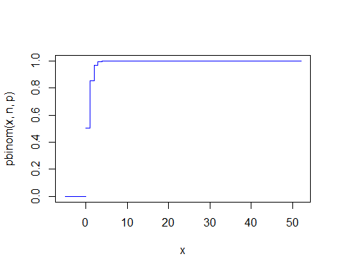

Poisson
# Il periodo di vita in giorni delle particelle emesse da una sostanza radioattiva è una variabile di Poisson con media 3.8.
# X~Pois(lambda) vogliamo caloclare P(X<=2)
lambda=3.8
ppois(2,lambda)
## [1] 0.2688967
# oppure
sum(dpois(0:2,lambda))
## [1] 0.2688967

Geometrico
# Una macchina produce uno speciale transistor, componente necessario nella costruzione dei computer. La macchina ha un tasso di errori del 2%, ovvero produce 2 pezzi difettosi ogni 100, in media. Il processo di produzione è tale che i vari pezzi possono essere considerati mutuamente indipendenti.
p = 0.02# probabilità di successo, prob di essere difettoso
x = 9 # numero di fallimenti prima di arrivare al successo
# Qual è la probabilità che il decimo transistor prodotto sia il primo a essere difettoso?
# X~Geom(p) X conta il numero di insuccessi necessari al primo successo
p*(1-p)^x
## [1] 0.01667496
dgeom(x,p)
## [1] 0.01667496

Uniforme
# Da una ricerca riguardante gli allevamenti di bestiame si è osservato che la distribuzione del Peso di bovini appartenenti alla classe 300-400 kg (estremi inclusi) può essere ben approssimata da una distribuzione uniforme continua.
# X = Peso dei bovini appertenenti all'intervallo 300-400Kg
# X~U(300,400)
# Calcolare la probabilità di osservare un bovino con un peso tra 310kg e 350kg.
#P(310<=X<=350)
punif(350,300,400)-punif(310,300,400)
## [1] 0.4
# Densità dell'uniforme tra 300 e 400
curve(dunif(x,300,400),300,400,col="red",ylab="densità",xlab="Peso")
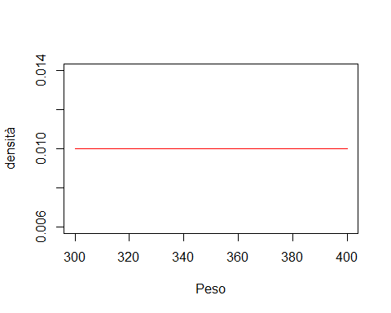
# Estrazione di 15 bovini con un peso compreso tra 300 e 400 Kg
set.seed(100)
runif(15,300,400)
## [1] 330.7766 325.7673 355.2322 305.6383 346.8549 348.3771 381.2403 337.0321
## [9] 354.6559 317.0262 362.4996 388.2166 328.0354 339.8488 376.2551

Esponenziale
# Il tempo che mediamente trascorre tra l’apertura di uno sportello pubblico e l’arrivo del primo utente è di 4 minuti. Si proponga un modello probabilistico ragionevole per la variabile casuale X che descrive il tempo tra l’apertura dello sportello e l’arrivo del primo utente. Si determini la probabilità che il tempo d’attesa del primo utente superi i 10 minuti.
# X = tempo in minuti tra apertura sportello e arrivo primo utente
# lambda = 1/media
# X~Exp(lambda)
lambda = 1/4
# P(X>10)=1-P(X<=10)
1-pexp(10, rate = lambda)
## [1] 0.082085

Normale
# Il voto ottenuto al appello d’esame di Statistica segue una distribuzione normale con media μ=23 e varianza σ2=9.
# X=Voto di statistica X~N(mu=23,sigma^2=9)
mu = 23
sigma = sqrt(9)
# Determinare la probabilità di prendere un voto maggiore di 21 e inferiore a 25.
# P(21<=X<=25)
pnorm(25, mean = mu, sd = sigma)-pnorm(21, mean = mu, sd = sigma)
## [1] 0.4950149
# Visuaizzare risultato
library(tigerstats)
## Warning: package 'tigerstats' was built under R version 4.4.2
## Loading required package: abd
## Warning: package 'abd' was built under R version 4.4.2
## Loading required package: nlme
## Warning: package 'nlme' was built under R version 4.4.2
## Loading required package: lattice
## Loading required package: grid
## Loading required package: mosaic
## Warning: package 'mosaic' was built under R version 4.4.2
## Registered S3 method overwritten by 'mosaic':
## method from
## fortify.SpatialPolygonsDataFrame ggplot2
##
## The 'mosaic' package masks several functions from core packages in order to add
## additional features. The original behavior of these functions should not be affected by this.
##
## Attaching package: 'mosaic'
## The following objects are masked from 'package:dplyr':
##
## count, do, tally
## The following object is masked from 'package:Matrix':
##
## mean
## The following object is masked from 'package:ggplot2':
##
## stat
## The following objects are masked from 'package:stats':
##
## binom.test, cor, cor.test, cov, fivenum, IQR, median, prop.test,
## quantile, sd, t.test, var
## The following objects are masked from 'package:base':
##
## max, mean, min, prod, range, sample, sum
## Welcome to tigerstats!
## To learn more about this package, consult its website:
## http://homerhanumat.github.io/tigerstats
pnormGC(c(21,25),mean=mu,sd=sigma,region="between",graph = T)
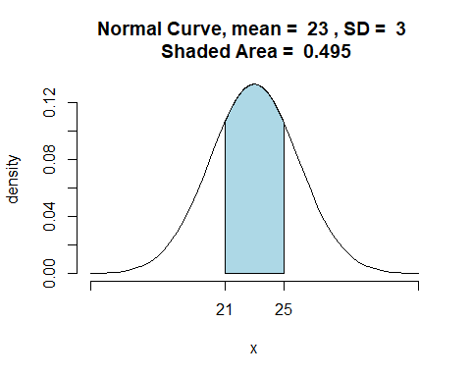
## [1] 0.4950149
# Determinare la probabilità di prendere un voto maggiore di 28.
# P(X>28) = 1-P(X<=28)
1-pnorm(28,mu,sigma)
## [1] 0.04779035
# oppure
pnormGC(28,mu,sigma,graph=T,region="above")
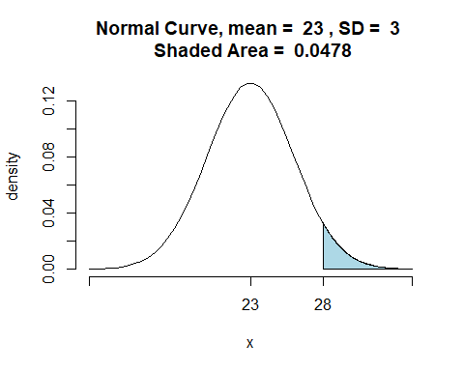
## [1] 0.04779035
# Trovare il voto corrispondente al 95%.
# quantile d'ordine 95%
qnorm(0.95,mu,sigma)
## [1] 27.93456
# Rappresentare la densità di probabilità.
x=seq(mu-3*sigma,mu+3*sigma,0.01)
plot(x,dnorm(x,mu,sigma),col=2,main="Densità normale",ylab="",type = "l")
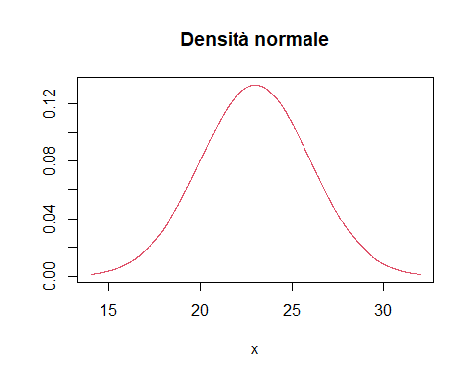
#oppure
curve(dnorm(x,mu,sigma),mu-3*sigma,mu+3*sigma,col="red",ylab="densità",xlab="Voto")
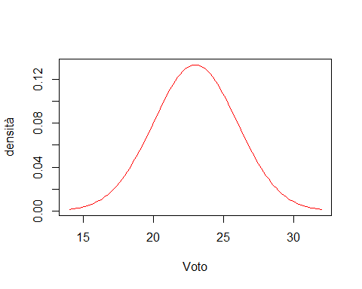

STATISTICHE CAMPIONARIE

Campionaria
# Supponiamo che la percentuale di americani che sostengono l’espansione dell’energia solare sia p=0.88, il parametro di interesse. Dopo aver estratto un campione di 1000 americani dalla popolazione vogliamo studiare l’andamento della proporzione campionaria.
N = 250000000
p = 0.88
n = 1000
# Crea un insieme di 250 milioni di risposte, di cui l’88% sono “supporto” e il restante sono “non supporto”.
risposte = c(rep("Supporto",N*p), rep("Non Supporto",N*(1-p)))
# Estrai dalla popolazione 1000 risposte senza sostituzione.
campione = sample(risposte,1000)
# Calcolare la proporzione campionaria.
(phat = sum(campione=="Supporto")/1000)
## [1] 0.862
# oppure
mean(campione=="Supporto")
## [1] 0.862
# oppure
as.numeric(table(campione)[2]/1000)
## [1] 0.862
# Ripeti l’operazione 1000 volte e rappresenta tramite un grafico il risultato della simulazione, aggiungi sul grafico anche la vera proporzione p=0.88. Cosa puoi concludere?
n_camp = 1000
p_hat = NULL
# Calcolo proporzione campionaria
for(i in 1:n_camp){
campione = sample(risposte,1000)
p_hat[i] = mean(campione=="Supporto")
}
# Grafico di confronto
plot(1:1000,p_hat,type="l")
abline(h=p,col="red")
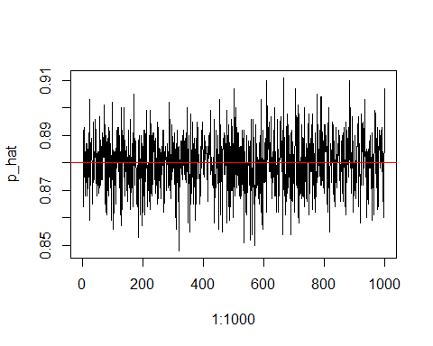
# media della proporzione campionaria
mean(p_hat)
## [1] 0.879977
# Varianza della propo campionaria
var(p_hat)
## [1] 0.0001062908
# Vera varianza
p*(1-p)/n_camp
## [1] 0.0001056
# Istogramma della distribuzione della proporzione campionaria + curva che approssima la distribuzione
hist(p_hat,prob=T)
curve(dnorm(x,mean=p,sd=sqrt(p*(1-p)/n_camp)),add=T,col=2)
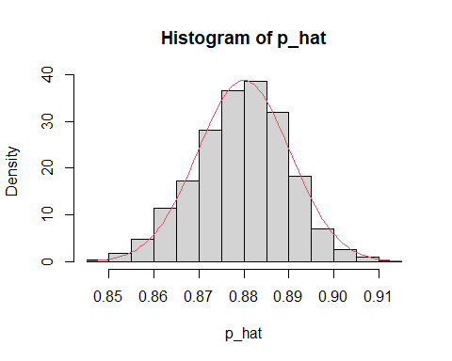

Binomiale
p = 0.7 # probabilità di ottenere testa
n = 500 # lanci moneta truccata
# Simulare 500 lanci della moneta truccata in cui la probabilità di ottenere testa è pari a 0.7.
set.seed(06)
campione = rbinom(n,prob=p,size=1)
# 1 successo è Testa
# 0 insuccesso è Croce
# Si calcoli la successione di valori della media campionaria (Calcolare la proporzione di casi in cui si ottiene testa) ottenuta a partire da 2 osservazioni fino a 500.
phat = cumsum(campione)/(1:n)
# Rappresentare su un grafico tali successioni, confrontandole con il valore atteso secondo la teoria.
plot(1:n,phat,type="l")
abline(h=p,col="red")
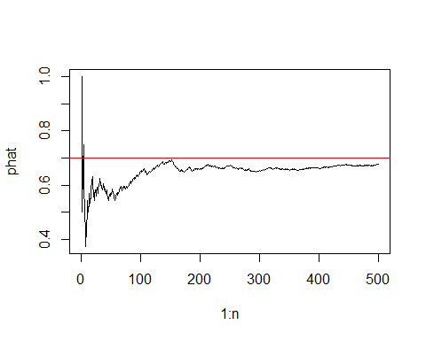

Uniforme
# Si studi l’andamento della legge della somma e della media campionaria di n variabili aleatorie indipendenti, ciascuna con legge Uniforme nell’intervallo [0,1], al variare di n (n>50).
#Si simulino N=1000 realizzazioni della media e della somma di n=50,100,200,500 variabili aleatorie, Uniforme nell’intervallo [0,1].
N = 1000 # numero di campioni
n = c(50,100,200,500)#numerosità campionarie
media = matrix(0,ncol = 4,nrow = N)
somma = matrix(0,ncol = 4,nrow = N)
for(j in 1:4){
for(i in 1:N){
dat = runif(n[j],0,1)
media[i,j] = mean(dat)
somma[i,j] = sum(dat)
}
}
# Studiare la gaussianità della distribuzione delle medie con un istogramma e aggiungere la densità delle v.a. gaussiane relative all’approssimazione normale per le varie numerosità campionarie.
par(mfrow=c(2,2))
hist(media[,1], prob=T,main="n = 50",xlab="")
curve(dnorm(x,0.5,sqrt(1/(50*12))),col="red",add=T)
hist(media[,2], prob=T,main="n = 100",xlab="")
curve(dnorm(x,0.5,sqrt(1/(100*12))),col="red",add=T)
hist(media[,3], prob=T,main="n = 200",xlab="")
curve(dnorm(x,0.5,sqrt(1/(200*12))),col="red",add=T)
hist(media[,4], prob=T,main="n = 500",xlab="")
curve(dnorm(x,0.5,sqrt(1/(500*12))),col="red",add=T)
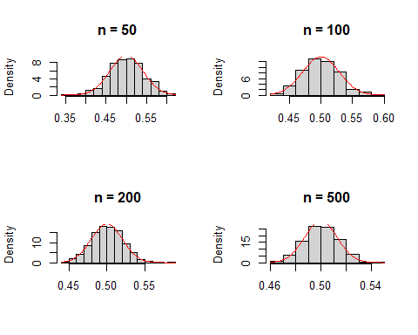
# Studiare la gaussianità della distribuzione delle somme con un istogramma e aggiungere la densità delle v.a. gaussiane relative all’approssimazione normale per le varie numerosità campionarie.
par(mfrow=c(2,2))
hist(somma[,1], prob=T,main="n = 50",xlab="")
curve(dnorm(x,50*0.5,sqrt(50/12)),col="red",add=T)
hist(somma[,2], prob=T,main="n = 100",xlab="")
curve(dnorm(x,100*0.5,sqrt(100/12)),col="red",add=T)
hist(somma[,3], prob=T,main="n = 200",xlab="")
curve(dnorm(x,200*0.5,sqrt(200/12)),col="red",add=T)
hist(somma[,4], prob=T,main="n = 500",xlab="")
curve(dnorm(x,500*0.5,sqrt(500/12)),col="red",add=T)
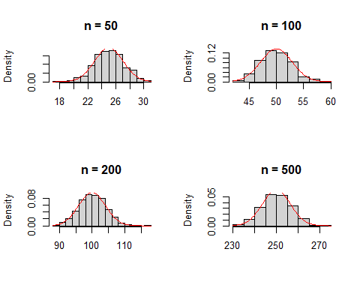
# Studiare la gaussianità della distribuzione delle somme con il QQ plot.
par(mfrow=c(2,2))
qqnorm(somma[,1], main="n = 50",xlab="")
qqline(somma[,1],col="blue")
qqnorm(somma[,2], main="n = 100",xlab="")
qqline(somma[,2],col="blue")
qqnorm(somma[,3], main="n = 200",xlab="")
qqline(somma[,3],col="blue")
qqnorm(somma[,4], main="n = 500",xlab="")
qqline(somma[,4],col="blue")
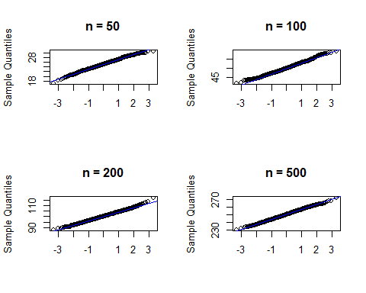
# oppure
library(car)
## Warning: package 'car' was built under R version 4.4.2
## Loading required package: carData
## Warning: package 'carData' was built under R version 4.4.2
##
## Attaching package: 'car'
## The following objects are masked from 'package:mosaic':
##
## deltaMethod, logit
## The following object is masked from 'package:dplyr':
##
## recode
qqPlot(media[,1])
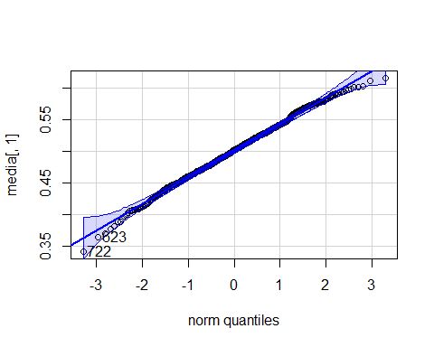
## [1] 722 623

INTERVALLI DI CONFIDENZA
# Si consideri il data-base REDDITI relativo a un campione di 12690 individui percettori di reddito in Italia nel 2000. I dati sono tratti dal campione della Banca d’Italia per l’indagine sui bilanci delle famiglie anno 2000.
library(readxl)
## Warning: package 'readxl' was built under R version 4.4.2
REDDITI <- read_excel("REDDITI.xls")
attach(REDDITI)
# Analizzare la variabile Reddito netto.
summary('Reddito Netto')
## Length Class Mode
## 1 character character

Rappresentazione grafica
par(mfrow=c(1,2))
boxplot(`Reddito Netto`)
hist(`Reddito Netto`,prob=T)
lines(density(`Reddito Netto`),col="red")
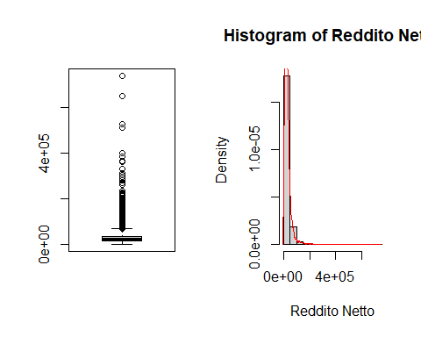
library(car)
qqPlot(`Reddito Netto`)
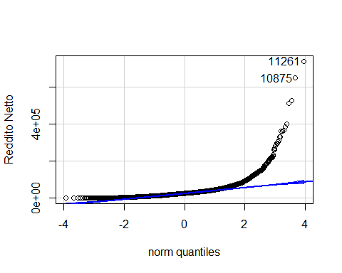
## [1] 11261 10875

Variabili numeriche
# Summary
summary(`Reddito Netto`)
## Min. 1st Qu. Median Mean 3rd Qu. Max.
## 0 15000 24547 29453 36076 741027
# Skewness
library(moments)
skewness(`Reddito Netto`)
## [1] 6.615117
# Curtosi
kurtosis(`Reddito Netto`)
## [1] 105.2432

Intervallo di confidenza
# Formula generica
intervallo_conf = function(x,alpha){
n = length(x)
xbar = mean(x)
s = sd(x)
t_alpha_mezzi = qt(1-alpha/2,n-1)
# t_alpha_mezzi =qt(alpha/2,n-1,lower.tail=F)
primo_estremo = xbar-t_alpha_mezzi*s/sqrt(n)
secondo_estremo = xbar+t_alpha_mezzi*s/sqrt(n)
return(list(primo=primo_estremo,secondo=secondo_estremo))
}
# Stimare l’intervallo di confidenza al 95% per il reddito medio.
intervallo_conf(`Reddito Netto`,0.05)
## $primo
## [1] 28984.33
##
## $secondo
## [1] 29922.51
# I.C. Varianza
intervallo_conf_varianza = function(x,alpha){
n = length(x)
s2_c = var(x)
chi2_alpha_mezzi = qchisq(alpha/2,n-1,lower.tail = F)
chi2_1meno_alpha_mezzi = qchisq(1-alpha/2,n-1,lower.tail = F)
primo_estremo = (n-1)*s2_c/chi2_alpha_mezzi
secondo_estremo = (n-1)*s2_c/chi2_1meno_alpha_mezzi
return(list(primo=primo_estremo,secondo=secondo_estremo))
}
# Stimare l’intervallo di confidenza al 90% per la varianza del reddito.
intervallo_conf_varianza(`Reddito Netto`,alpha = 0.10)
## $primo
## [1] 711256954
##
## $secondo
## [1] 741264224
# I.C. Proporzioni
intervallo_conf_prop = function(x,alpha){
phat = mean(x)
n = length(x)
z_alpha_mezzi = qnorm(alpha/2,lower.tail = F)
primo_estremo = phat-z_alpha_mezzi*sqrt(phat*(1-phat)/n)
secondo_estremo = phat+z_alpha_mezzi*sqrt(phat*(1-phat)/n)
return(list(primo=primo_estremo,secondo=secondo_estremo))
}
# Stimare l’intervallo di confidenza al 95% per la proporzione di individui di sesso maschile.
intervallo_conf_prop(SEX,0.05)
## $primo
## [1] 0.5211689
##
## $secondo
## [1] 0.5385455

Stimare l’intervallo di confidenza per due classi
tapply(`Reddito Netto`, SEX, intervallo_conf,alpha=0.05)
## $`0`
## $`0`$primo
## [1] 20953.12
##
## $`0`$secondo
## [1] 21803.98
##
##
## $`1`
## $`1`$primo
## [1] 35857.34
##
## $`1`$secondo
## [1] 37379.19
# Summary
tapply(`Reddito Netto`, SEX, summary)
## $`0`
## Min. 1st Qu. Median Mean 3rd Qu. Max.
## 14.5 10010.0 19200.0 21378.5 27527.7 401925.0
##
## $`1`
## Min. 1st Qu. Median Mean 3rd Qu. Max.
## 0 20580 30082 36618 43287 741027
# Skewness
tapply(`Reddito Netto`, SEX, skewness)
## 0 1
## 4.997379 6.453633
# Curtosi
tapply(`Reddito Netto`, SEX, kurtosis)
## 0 1
## 76.28010 91.46296

Visualizzazione
# Boxplot
boxplot(`Reddito Netto`~SEX)
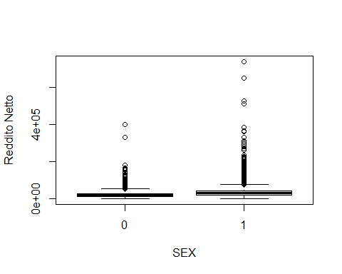
# Q-Q Plot
par(mfrow=c(1,2))
qqnorm(`Reddito Netto`[SEX==1],main="M")
qqline(`Reddito Netto`[SEX==1],col="cyan")
qqnorm(`Reddito Netto`[SEX==0],main="F")
qqline(`Reddito Netto`[SEX==0],col="pink")
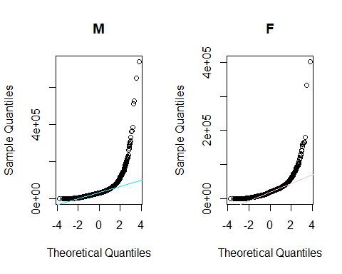

TEST - 1

Es. 1
#Si consideri il file “glucosio.txt”. I dati consistono nella misura della concentrazione di glucosio nel sangue [mmol/l] in un gruppo di 40 studenti di medicina .
glucosio <- read.csv("glucosio.txt", sep="")
attach(glucosio)
# Verificare la normalità dei dati.
summary(Glucosio)
## Min. 1st Qu. Median Mean 3rd Qu. Max.
## 2.200 3.600 4.000 4.055 4.525 6.000
# Skewness
library(moments)
skewness(Glucosio)
## [1] 0.1205697
# Curtosi
kurtosis(Glucosio)
## [1] 3.725064
# Visualizzazione
par(mfrow=c(1,3))
hist(Glucosio,prob=T,main="Istogramma")
curve(dnorm(x,mean(Glucosio),sd(Glucosio)),add=T,col=2)
boxplot(Glucosio,main="Boxplot")
qqnorm(Glucosio,main="QQplot")
qqline(Glucosio)
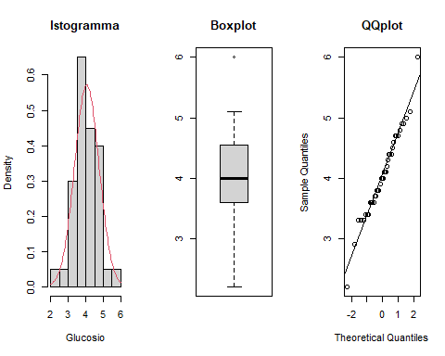

I.C. Media
# Si costruisca un intervallo di confidenza di livello 99% per la vera media della concentrazione di glucosio nel sangue.
intervallo_media = function(x,alpha){
n = length(x)
t_alpha_mezzi= qt(alpha/2,n-1,lower.tail = F)
primo = mean(x)-t_alpha_mezzi*sd(x)/sqrt(n)
secondo = mean(x)+t_alpha_mezzi*sd(x)/sqrt(n)
return(list(primo_estremo=primo,secondo_estremo=secondo))
}
intervallo_media(Glucosio,alpha=0.01)
## $primo_estremo
## [1] 3.756003
##
## $secondo_estremo
## [1] 4.353997
# Si esegua il seguente test d’ipotesi H0:mu=4 contro H1:mu!=4 per decidere se la vera concentrazione media di glucosio nel sangue (mu) è pari a 4 mmol/litro. Calcolare il p-value del test.
mu0 = 4
alpha = 0.05
n = length(Glucosio)
# Formula matematica
(t_alpha_mezzi= qt(alpha/2,n-1,lower.tail = F))
## [1] 2.022691
(t_oss = (mean(Glucosio)-mu0)/(sd(Glucosio)/sqrt(n)))
## [1] 0.4981168
(p_value=2*min(pt(t_oss,n-1),1-pt(t_oss,n-1)))
## [1] 0.6211992

Test
# Con funzione test
t.test(Glucosio,mu=mu0,alternative = "two.sided",conf.level = 0.95)
##
## One Sample t-test
##
## data: Glucosio
## t = 0.49812, df = 39, p-value = 0.6212
## alternative hypothesis: true mean is not equal to 4
## 95 percent confidence interval:
## 3.831663 4.278337
## sample estimates:
## mean of x
## 4.055
# Calcolo della statistica test per verificare l’ipotesi: H0:varianza=1 contro H1:varianza!=1. Calcolare il p-value del test.
n = length(Glucosio)
sigma2_0 = 1# valore di sigma^2 sotto l'ipotesi nulla
(k_oss = (n-1)*var(Glucosio)/sigma2_0)
## [1] 19.019
# Matematicamente
alpha = 0.05
(chiquadro_1meno_alpha_mezzi = qchisq(1-alpha/2,n-1,lower.tail = F))
## [1] 23.65432
(chiquadro_alpha_mezzi = qchisq(alpha/2,n-1,lower.tail = F))
## [1] 58.12006
k_oss < chiquadro_1meno_alpha_mezzi | k_oss>chiquadro_alpha_mezzi
## [1] TRUE
(p_value = 2*min(pchisq(k_oss,n-1),1-pchisq(k_oss,n-1)))
## [1] 0.005895498

VarTest
# Con funzione di r varTest
library(EnvStats)
## Warning: package 'EnvStats' was built under R version 4.4.2
##
## Attaching package: 'EnvStats'
## The following object is masked from 'package:car':
##
## qqPlot
## The following object is masked from 'package:mosaic':
##
## iqr
## The following objects are masked from 'package:moments':
##
## kurtosis, skewness
## The following objects are masked from 'package:stats':
##
## predict, predict.lm
varTest(Glucosio,alternative = "two.sided",conf.level = 0.95,sigma.squared = sigma2_0)
##
## Results of Hypothesis Test
## --------------------------
##
## Null Hypothesis: variance = 1
##
## Alternative Hypothesis: True variance is not equal to 1
##
## Test Name: Chi-Squared Test on Variance
##
## Estimated Parameter(s): variance = 0.4876667
##
## Data: Glucosio
##
## Test Statistic: Chi-Squared = 19.019
##
## Test Statistic Parameter: df = 39
##
## P-value: 0.005895498
##
## 95% Confidence Interval: LCL = 0.3272364
## UCL = 0.8040390

Es. 2
# Luca invita a casa 30 amici per festeggiare il suo diciottesimo compleanno. La variabile “età”, riportata di seguito, contiene le età di tutti gli invitati. Possiamo affermare che almeno il 60% degli invitati è già maggiorenne?
età = c(13, 15, 19, 20, 22, 16, 17, 14, 18, 18 ,19, 20,23, 24, 21, 25, 23, 14,
13, 17, 18,19, 15,19,20,21,22,23,27,25)
età
## [1] 13 15 19 20 22 16 17 14 18 18 19 20 23 24 21 25 23 14 13 17 18 19 15 19 20
## [26] 21 22 23 27 25
# Stima della proporzione di maggiorenni
maggiorenni = età[età>=18]
(phat = length(maggiorenni)/length(età))
## [1] 0.7
# Calcolo dell’intervallo di confidenza a livello 95% per la proporzione di maggiorenni p.
alpha = 0.05
p0 = 0.6
n = length(età)
zalpha_mezzi=qnorm(1-alpha/2)
# 1° Estremo
(primo_estremo = phat-zalpha_mezzi*sqrt((phat*(1-phat)/n)))
## [1] 0.5360176
# 2° Estremo
(secondo_estremo = phat+zalpha_mezzi*sqrt((phat*(1-phat)/n)))
## [1] 0.8639824
# Calcolo della statistica test per verificare l’ipotesi: H0:p=0.6 contro H1:p>0.6.
# Formule matematiche
(z_oss= (phat-p0)/sqrt(p0*(1-p0)/n))
## [1] 1.118034
# Verifica regione rifiuto
zalpha = qnorm(1-alpha)
z_oss>zalpha
## [1] FALSE
# P-Value del test
(p_value=1-pnorm(z_oss))
## [1] 0.1317762

Prop.Test
# funzione prop.test
successi = length(maggiorenni)
prop.test(successi,n,alternative = "greater",conf.level = 1-alpha,p=p0,correct = F)
##
## 1-sample proportions test without continuity correction
##
## data: successi out of n
## X-squared = 1.25, df = 1, p-value = 0.1318
## alternative hypothesis: true p is greater than 0.6
## 95 percent confidence interval:
## 0.5506175 1.0000000
## sample estimates:
## p
## 0.7

TEST - 2

Esercizio 1

Verifica normalità
## i due campioni distinti per sesso
temp.m <- Temperatura[which(Sesso=='U')]
temp.f <- Temperatura[which(Sesso=='D')]
(n <- length(temp.m))
## [1] 65
length(temp.f)
## [1] 65
# media uomini
(media.m <- mean(temp.m))
## [1] 98.10462
# media donne
(media.f <- mean(temp.f))
## [1] 98.39385
boxplot(Temperatura~Sesso)
par(mfrow=c(2,1))
qqnorm(temp.m, main='Normal Probability Plot (Uomini)', xlab="Quantili empirici ",ylab="Quantili teorici")
qqline(temp.m,col="red",lwd=2)
qqnorm(temp.f, main='Normal Probability Plot (Donne)', xlab="Quantili empirici ",ylab="Quantili teorici")
qqline(temp.f,col="red",lwd=2)
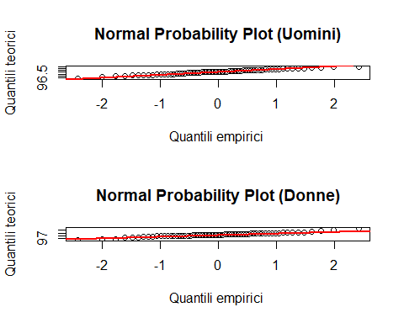

Test sulle varianze

Matematicamente
# varianza uomini
var(temp.m)
## [1] 0.4882596
# varianza donne
var(temp.f)
## [1] 0.552774
#parametri del test
alpha <- 0.05
(f.alpha1 <- qf(alpha/2,n-1,n-1))
## [1] 0.6099476
(f.alpha2 <- qf(1-alpha/2,n-1,n-1))
## [1] 1.639485
#calcolo della statistica test
(F_oss <- var(temp.m)/var(temp.f))
## [1] 0.8832897
#esito del test
F_oss < f.alpha1 | F_oss > f.alpha2
## [1] FALSE
#calcolo p-value
pvalue <- 2*min(pf(F_oss,n-1,n-1), 1-pf(F_oss,n-1,n-1))
pvalue
## [1] 0.6210837

Con funzione test
var.test(temp.m, temp.f,alternative = 'two.sided', conf.level = 1-alpha)
##
## F test to compare two variances
##
## data: temp.m and temp.f
## F = 0.88329, num df = 64, denom df = 64, p-value = 0.6211
## alternative hypothesis: true ratio of variances is not equal to 1
## 95 percent confidence interval:
## 0.5387604 1.4481404
## sample estimates:
## ratio of variances
## 0.8832897

Test sulle medie

Matematicamente
# differenza campionaria
diff.camp <- media.f - media.m
# varianza comune
var.pooled <- ((n - 1)*var(temp.m) + (n - 1)*var(temp.f))/(2*n - 2)
alpha <- 0.05
t.alpha.2 <- qt(1-alpha/2, 2*n-2)
# calcolo della statistica test:
(T_oss <- diff.camp/sqrt(2*var.pooled/n))
## [1] 2.285435
#esito del test
T_oss < t.alpha.2 | T_oss > t.alpha.2
## [1] TRUE
#calcolo del p-value
(pvalue <- 2*min(pt(T_oss,2*n-2),(1 - pt(T_oss,2*n-2))))
## [1] 0.02393188

Con funzione test
t.test(temp.f, temp.m, mu = 0, var.equal = TRUE, conf.level = 1-alpha)
##
## Two Sample t-test
##
## data: temp.f and temp.m
## t = 2.2854, df = 128, p-value = 0.02393
## alternative hypothesis: true difference in means is not equal to 0
## 95 percent confidence interval:
## 0.03882216 0.53963938
## sample estimates:
## mean of x mean of y
## 98.39385 98.10462

Esercizio 2
# media pos
mean(Pos)
## [1] 89.08333
# media osm
mean(Osm)
## [1] 89.49583
# differenza
diff <- Pos - Osm

Verifica normalità
# si deduce che al centro è approssimabile alla normalità, ma a causa delle code che si distaccano non ne soddisfa pienamente i requisiti
qqnorm(diff)
qqline(diff,col="red",lwd=2)
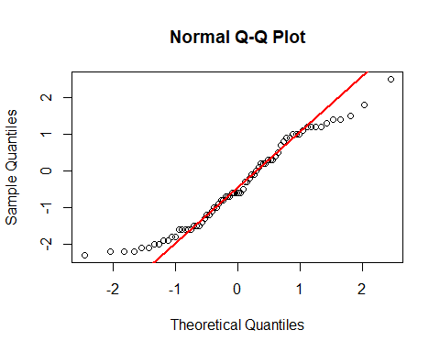

Verificare esistenza di differenza statistica.

Matematicamente
alpha = 0.01
(t.alpha.2 = qt(1-alpha/2,n-1))
## [1] 2.646863
media.diff = mean(diff)
dev.std.diff = sd(diff)
# calcolo statistica test
(T_oss = media.diff/(dev.std.diff/sqrt(n)))
## [1] -2.890657
# esito del test
T_oss > t.alpha.2 | T_oss < t.alpha.2
## [1] TRUE
# calcolo del p-value
(pvalue = 2*min(pt(T_oss,n-1),1-pt(T_oss,n-1)))
## [1] 0.005096854

Con funzione test
# paired indica la dipendenza tra le variabili
t.test(Pos, Osm, paired = TRUE, conf.level = 1-alpha)
##
## Paired t-test
##
## data: Pos and Osm
## t = -2.8907, df = 71, p-value = 0.005097
## alternative hypothesis: true mean difference is not equal to 0
## 99 percent confidence interval:
## -0.79021034 -0.03478966
## sample estimates:
## mean difference
## -0.4125

Esercizio 3

[!] Tabella contingenza
table(istruzione)
## Istruzione
## stato_civile analf diploma laurea obbligo
## celibe 1 3 1 1
## coniugato 0 4 2 1
## separato 0 1 0 2
## vedovo 1 0 1 2

Valutazione indipendenza con chi-quadro
chisq.test(table(istruzione))
## Warning in chisq.test(table(istruzione)): Chi-squared approximation may be
## incorrect
##
## Pearson's Chi-squared test
##
## data: table(istruzione)
## X-squared = 8.2143, df = 9, p-value = 0.5127
# oppure
chisq.test(stato_civile, Istruzione)
## Warning in chisq.test(stato_civile, Istruzione): Chi-squared approximation may
## be incorrect
##
## Pearson's Chi-squared test
##
## data: stato_civile and Istruzione
## X-squared = 8.2143, df = 9, p-value = 0.5127
# con test simulati
chisq.test(stato_civile, Istruzione,simulate.p.value = T)
##
## Pearson's Chi-squared test with simulated p-value (based on 2000
## replicates)
##
## data: stato_civile and Istruzione
## X-squared = 8.2143, df = NA, p-value = 0.5792

REGRESSIONE

Esercizio 1

Rappresentazione grafica relazione
plot(Center,Car)
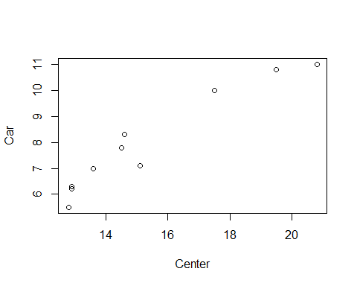

Terstare normalità variabili
# Rappresentazione grafica
par(mfrow=c(1,2))
qqnorm(Car,main="Car")
qqline(Car)
qqnorm(Center,main="Center")
qqline(Center)
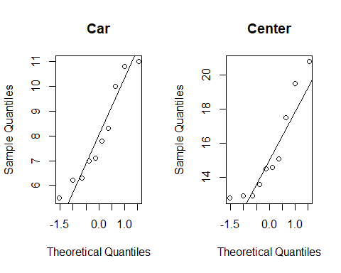

Controllo significatività relaione
cor.test(Car,Center,method = "spearman")
## Warning in cor.test.default(x, y, ...): Cannot compute exact p-value with ties
##
## Spearman's rank correlation rho
##
## data: x and y
## S = 6.519, p-value = 1.016e-05
## alternative hypothesis: true rho is not equal to 0
## sample estimates:
## rho
## 0.9604908

Stima modello regressione lineare
mod = lm(Car ~ Center,data=ciclisti)
summary(mod)
##
## Call:
## lm(formula = Car ~ Center, data = ciclisti)
##
## Residuals:
## Min 1Q Median 3Q Max
## -0.76990 -0.44846 0.03493 0.35609 0.84148
##
## Coefficients:
## Estimate Std. Error t value Pr(>|t|)
## (Intercept) -2.18247 1.05669 -2.065 0.0727 .
## Center 0.66034 0.06748 9.786 9.97e-06 ***
## ---
## Signif. codes: 0 '***' 0.001 '**' 0.01 '*' 0.05 '.' 0.1 ' ' 1
##
## Residual standard error: 0.5821 on 8 degrees of freedom
## Multiple R-squared: 0.9229, Adjusted R-squared: 0.9133
## F-statistic: 95.76 on 1 and 8 DF, p-value: 9.975e-06
# Rappresentazione grafica retta di regressione
plot(Center,Car)
abline(mod,col="red")
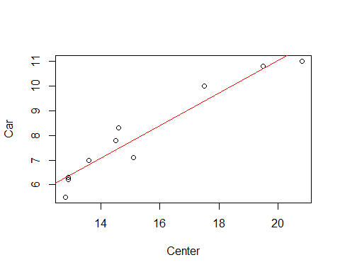

Test significatività variabile Center
(p_value = summary(mod)$coefficients[2,4])
## [1] 9.974851e-06

Il modello si adatta bene ai dati?
(R2 = summary(mod)$r.squared)
## [1] 0.922901

E’ possibile ipotizzare una distribuzione normale per i residui del modello?
qqnorm(residuals(mod))
qqline(residuals(mod), col='red', lwd=2)
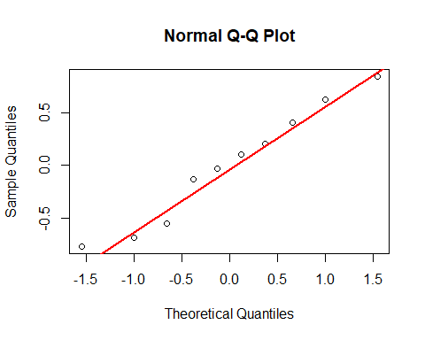
# oppure
plot(mod,2)
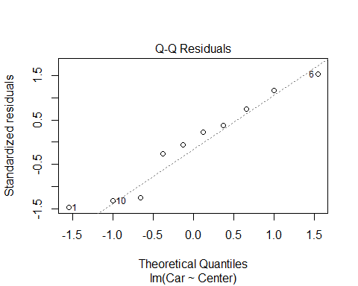

Verifica eteroschedasticità
plot(mod,1)
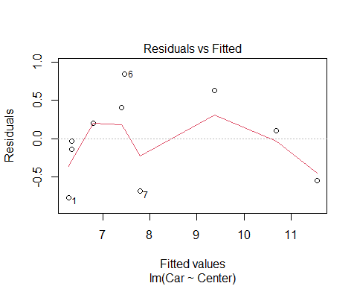

Verifica outliers
plot(mod,4)
